罗湖外语初中学校
初三数学学业水平评估试卷（第15周）
11. 如图，该几何体的左视图是（ ）
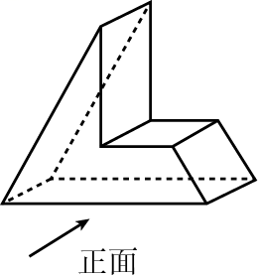A. 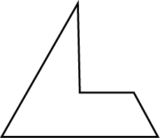 B. 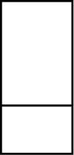 C. 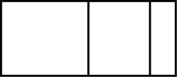 D. 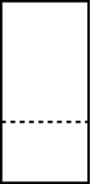
12. 若将方程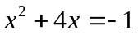化为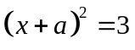，则的值为（ ）
A. 2 B. 3 C. 4 D. 8
13. 如图，△ABC与△A′B′C′是位似图形，PB′＝BB′，A′B′＝2，则AB长为（ ）
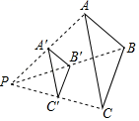
A. 1 B. 2 C. 4 D. 8
14. 下列命题正确的是（ ）
A. 已知：线段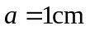，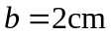，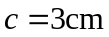，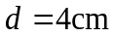，则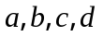是比例线段
B. 关于x的方程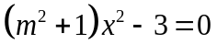是一元二次方程
C. 已知点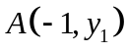，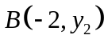是函数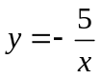图像上的两点，则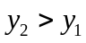
D. 角都对应相等的两个多边形是相似多边形，边都对应成比例的多边形也是相似多边形
15. 如图，小正方形的边长均为1，则下列图中的三角形（阴影部分）与△ABC相似的是（ ）
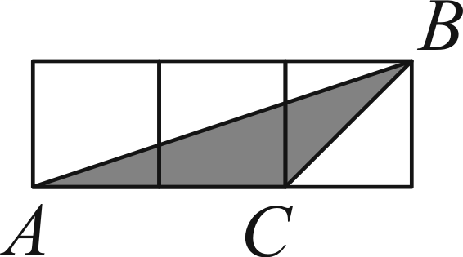A. 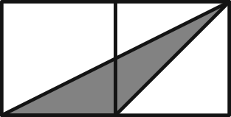 B. 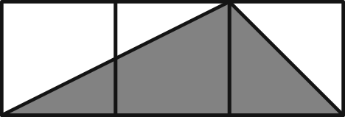 C. 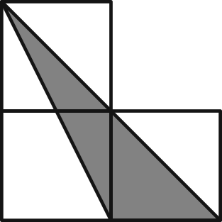 D. 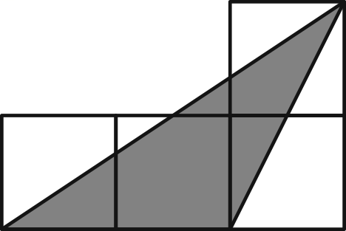
16. 《九章算术》是我国数学名著，有题译文如下：今有门，不知其高宽；有竿，不知其长短．横放，竿比门宽长出4尺；竖放，竿比门高长出2尺；斜放，竿与门对角线长恰好相等．问门高、宽和对角线的长各是多少？设门对角线的长为x尺，下列方程符合题意的是（ ）
A. （x+2）²+（x﹣4）²＝x² B. （x﹣2）²+（x﹣4）²＝x²
C. x²+（x﹣2）²＝（x﹣4）² D. （x﹣2）²+x²＝（x+4）²
17. 某路口的交通信号灯每分钟红灯亮72秒，绿灯亮25秒，黄灯亮3秒，当小明到达该路口时，遇到绿灯的概率是（ ）
A. B. 
C. D. 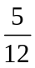
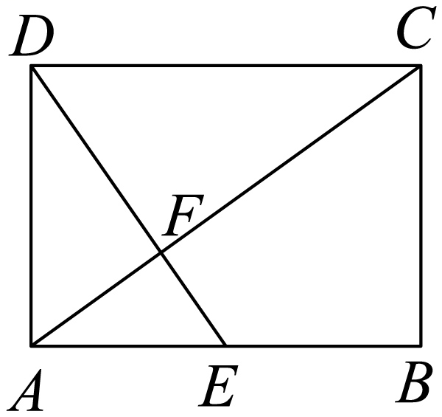
18. 如图，矩形ABCD中，点E为AB边中点，连接AC、DE交于点F，若△CDF的面积为4，则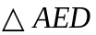的面积为（ ）
A 3
B. 4
C. 6
D. 8
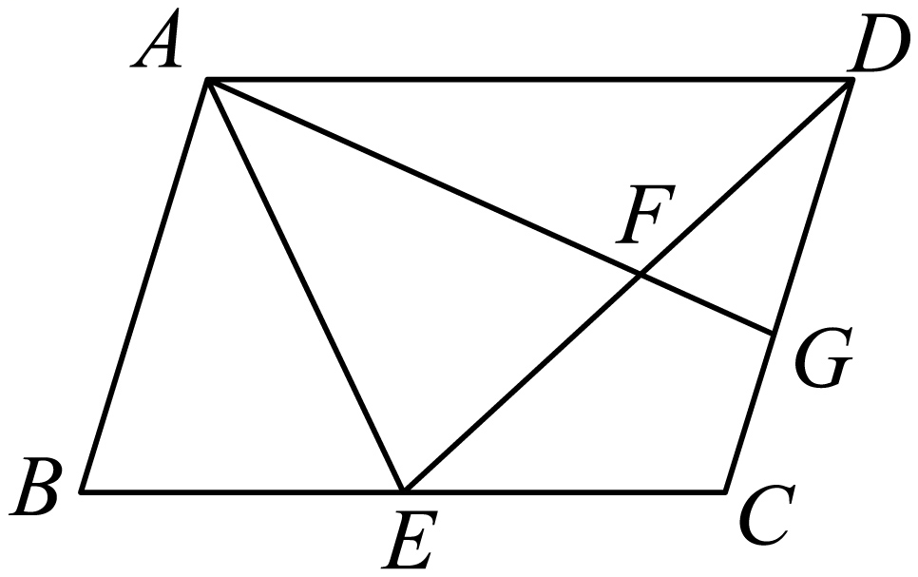
19. 如图，在平行四边形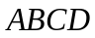中，点在边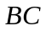上，将△ABE沿着直线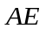翻折得到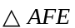，点的对应点恰好落在线段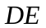上，线段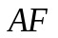的延长线交边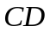于点，如果点为边的中点，则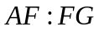的值为（ ）
A. 3
B. 4
C. 5
D. 6
20. 如图，在△ABC中，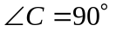，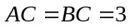，点D、E分别在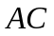边和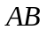边上，沿着直线翻折△ADE，点A落在边上，记为点F，如果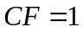，则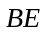的长为（ ）
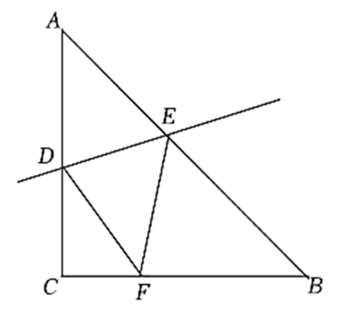
A. 3 B. 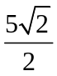 C. 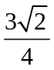 D. 